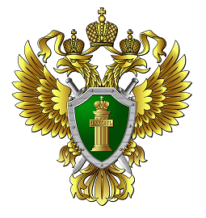

Прокуратура Кетовского района разъясняет

На территории, на которой введено военное положение, указом Президента РФ может быть ограничен доступ к информации о деятельности федеральных органов исполнительной власти, органов исполнительной власти субъектов РФ, органов военного управления, органов местного самоуправления и организаций

Федеральным конституционным законом от 13.12.2024 № 4-ФКЗ
«О внесении изменений в Федеральный конституционный закон «О военном положении» установлено, что доступ к информации о деятельности судов, функционирующих на территории, на которой введено военное положение, может быть ограничен в порядке, определенном Верховным Судом РФ. Доступ к информации о деятельности органов и организаций прокуратуры и следственных органов, функционирующих на указанной территории, может быть ограничен в порядке, определенном соответственно Генпрокуратурой России и СК России.
Настоящий Федеральный конституционный закон вступил в силу со дня его официального опубликования.

Ст. помощник прокурора О.Н. Снежкова

